“Acondicionamiento"
Vamos por el calentamiento, pon atención: Materiales los 4 saquitos rellenos con Arroz o arena o lentejas, etc con un baldo o recipiente grande o basurero sin tapa, etc.
- Posición con 4 apoyos, y pone un saquito sobre tu espalda, debes dejar el balde (Tacho, fuente, recipiente) aproximadamente a unos 2 metros de ti, debes dejar caer el saquito dentro del recipiente y espera la señal.
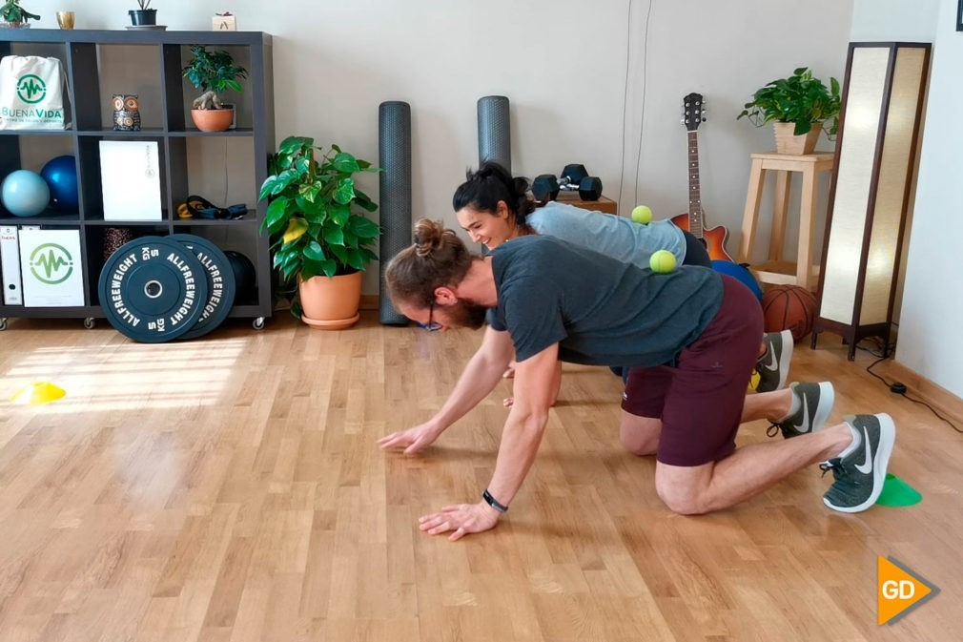
- Acostado de espalda, con el recipiente a unos 20 o 30 cm arriba de tu cabeza, debes poner entre tus pies 1 saquito y elevar tus pernas para llegar al balde arriba de tu cabeza y dejar caer el saco, espera la señal de la profesora.

- Posición de abdominales, extiende tus brazos al lado de tu cabeza y tomar un saquito, debes dejar el balde( recipiente o fuente) a unos 20 cm de tus pies. La idea es que realices un abdominal y dejes el saco dentro del balde. Espera la señal dela Profesora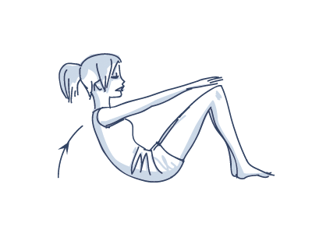
- Con un saquito en tus manos, nos agachamos, saltamos y encestamos el saquito dentro de la fuente(balde, recipiente, etc). Omitir la primera imagen. No olvides escuchar la señal de la profesora.

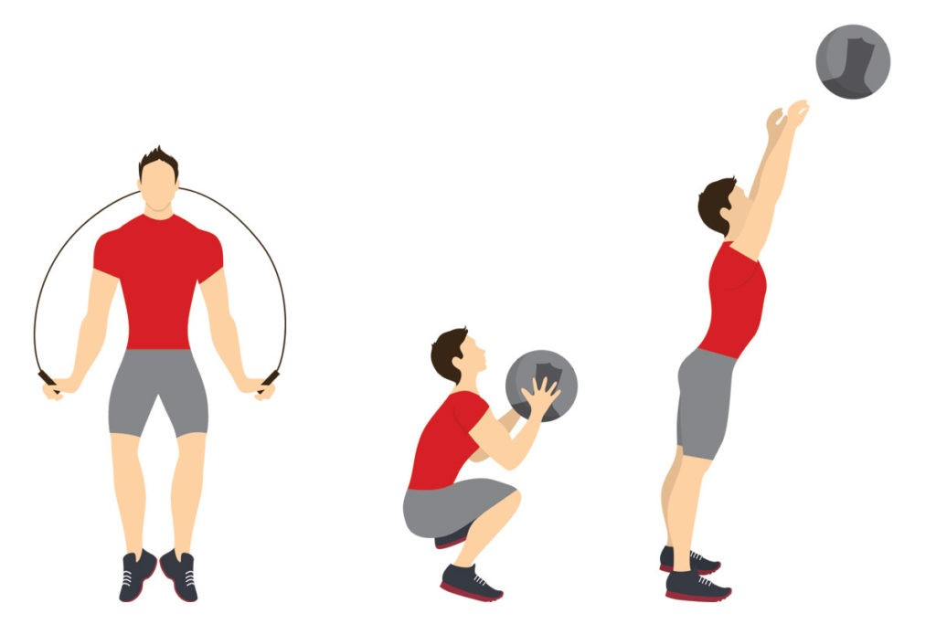

Hoy veremos otro circuito de ejercicios que realizaremos, siguiendo las instrucciones de la profesora: No olvides anotar tu pulso en reposo y luego después de las series de ejercicio.

